Prosedur Operasional Renstra Tujuan

Fungsi
Renstra Tujuan merupakan tujuan perangkat daerah tertentu berupa pernyataan-pernyataan tentang hal-hal yang perlu dilakukan untuk mencapai visi, melaksanakan misi, memecahkan permasalahan,dan menangani isu strategis yang dihadapi.

Pelaku Operasional
No | Pelaku | Fungsi
1 | Perangkat Daerah (PD) | Menyiapkan penjelasan tujuan yang merefleksikan konteks pembangunan yang dihadapi SKPD dan memiliki keterkaitan dengan visi SKPD yang ingin dicapai.

Prasyarat Kondisional
Beberapa prasyarat kondisional dalam Renstra Tujuan adalah sebagai berikut:
- Tujuan PD yang sesuai dengan dokumen Penetapan Renstra PD yang sudah disahkan oleh Kepala Daerah;
- Tujuan RPJMD untuk dikaitkan dengan Renstra Tujuan.

Proses Operasional
Berikut adalah prosedur operasional penggunaan aplikasi dalam proses pengisian ​​​​Renstra Tujuan:
- Masuk ke Aplikasi Simral. Login sebagai Admin Renstra;
- Pilih Renstra SKPD > Menu Tujuan, maka akan tampil List Renstra Tujuan. Tampilan Aplikasi sebagai berikut:
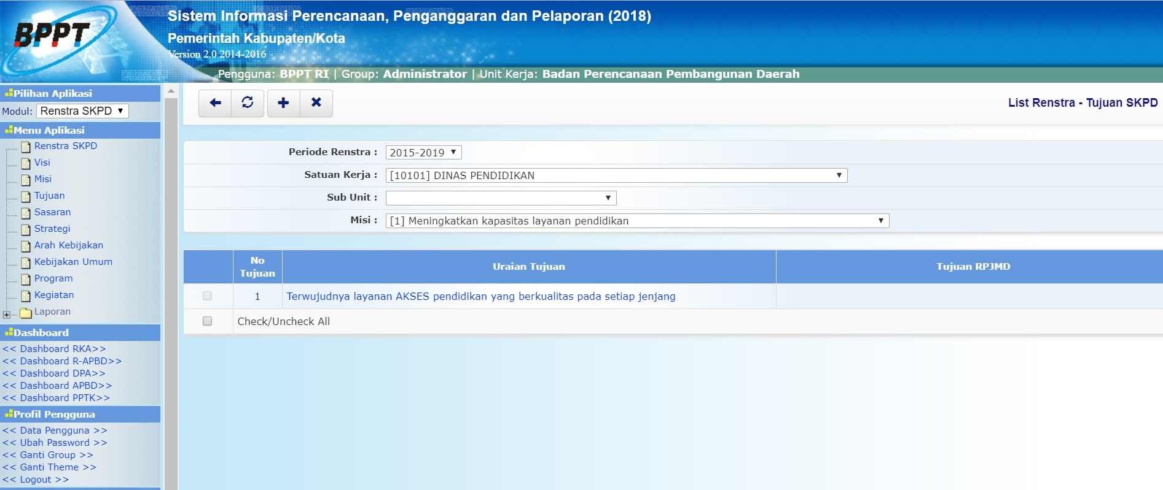renstra.list_renstra_tujuan.jpg
- Untuk menambahkan data Renstra Tujuan, klik tombol pada toolbar diatas kemudian di klik link INPUT BARU, maka akan ditampilkan form isian untuk tambah Renstra Tujuan sebagai berikut:
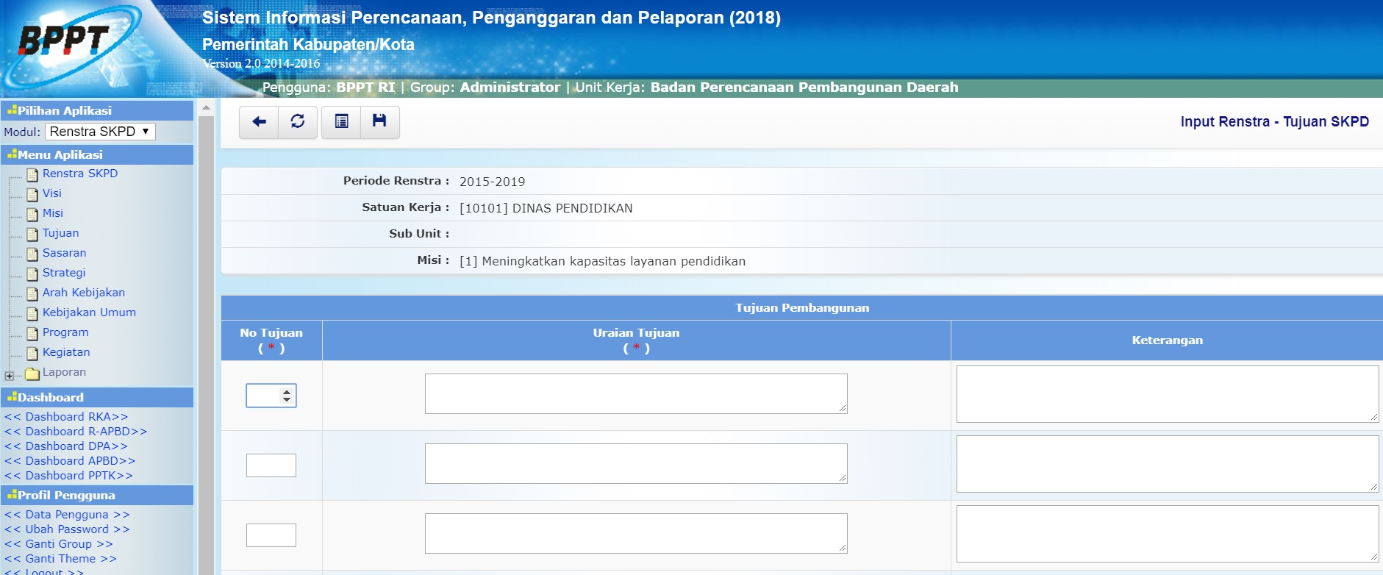renstra.input_tujuan.jpg
- Periode Renstra dipilih dengan periode renstra 5 tahun berkenaan;
- Satuan Kerja dipilih dengan satuan kerja (SKPD) terkait;
- Sub Unit dipilih dengan sub unit dari satuan kerja jika ada;
- Kolom No Misi diisi dengan nomor urut misi SKPD;
- Kolom Uraian Misi diisi dengan uraian misi SKPD;
- Kolom Keterangan diisi dengan keterangan umum tentang misi satuan kerja (SKPD) terkait;
- Pastikan semua isian data benar, kemudian tekan tombol penyimpanan data di toolbar atas untuk menyimpan data-data yang telah diisikan.

